Tutorial FreeMind.
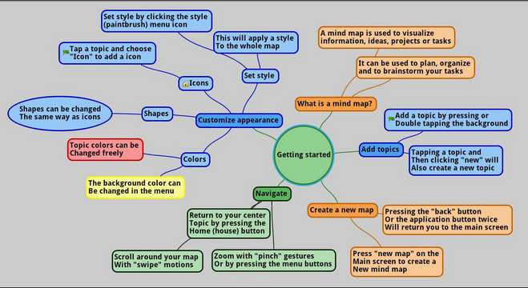
(Realizador de Mapas Conceptuales)

Para Comenzar debe descargar la aplicación del siguiente Link

Siga los pasos de instalación leyendo con atención los pasos y no acepte complementos que le proponga la instalación.
Luego ejecute el programa.
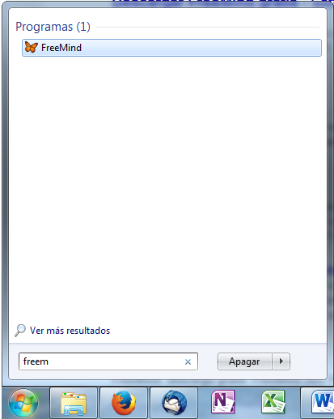
Al Iniciar el programa tendremos nuesto primer nodo madre en donde inicar la red
De aquí iniciaremos el mapa con sus derivaciones.
Cuenta con una barra superior en donde podremos encotrar herramienta para cambiar el color, la forma y la tipografia del nodo. Permitiendo que cada uno de nuestros conceptos tenga una particularidad que le de relevancia.

Para darle llataividad a cada incorporaciòn o bridarle la relevancia pertienten, contamos con iconos varios que darán relevancia.
seleccionando uno de los nodos, y presionando la tecla enter se agragar un nuevo nivel de trabajo. Y con las teclas insert, se agragar una selda en el mismo nivel.
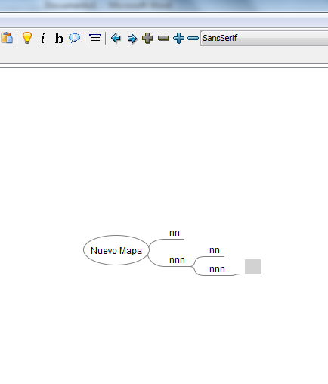
Cada Nodo cuenta con una pestaña en la parte inferior,
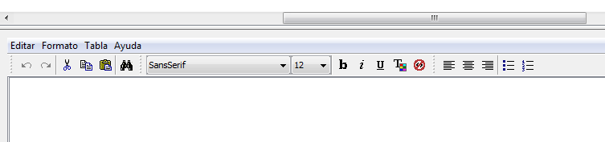
que nos permite agragar anotacines utiles para el mapa o el nodo, las mismas solo se veran si leccionamos el nodo. El mismo nos aparecera señalado con el icono
Si vamos a Herramienta – Ordenar Hijos, podremos darles mejoras a nuestro mapa.
Para guardar el mapa se recurre a Archivo, guardar como.

